III TORNEO DE GOLF – FETEIA
Jueves, 19 de septiembre 2019

MODALIDAD:
Se jugarán 18 hoyos en la modalidad Stableford, aplicándose las normas de la R.F.E. de Golf y las locales.
PARTIDOS:
Los partidos estarán formados por 4 jugadores, todos ellos con licencia federativa y hándicap. Reservado para las personas inscritas en el XI CONGRESO de FETEIA y amigos relacionados con el sector de los Transitarios.
SALIDAS:
A tiro, a las 9.00 horas.
PREMIO:
CLASIFICACIÓN HÁNDICAP: 1º clasificado. Siendo la entrega del trofeo-premio en la cena de clausura del Congreso.
PRECIO:
50 euros por el green fee y comida.
PLANO:
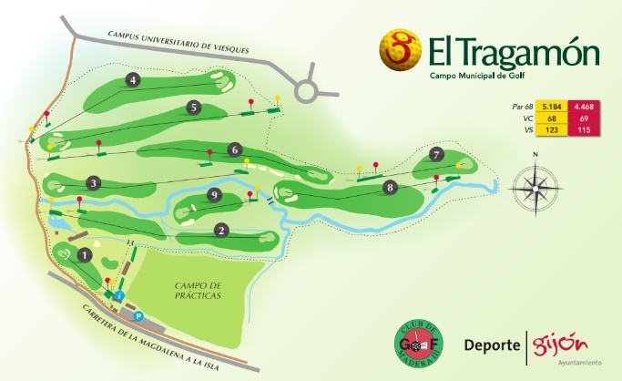

DATOS PARTICIPANTE

Nombre y apellidos

Número Licencia Federativa Hándicap

Domicilio

NIF Teléfono E-mail

FORMA DE PAGO

Transferencia bancaria, indicando como concepto: III Torneo de Golf FETEIA y el nombre del participante. Enviar por e-mail la inscripción y justificante del ingreso a la siguiente dirección: cesareofernandez@bufetecf.com
Titular de la cta. cte.: Cesáreo Fernández Nº IBAN: ES13 2100 1573 0502 0024 6915

En cumplimiento de lo impuesto en la Ley Orgánica 3/2018, le informamos de que los datos personales facilitados por Ud., serán incorporados a un fichero responsabilidad de FETEIA-OLTRA para finalidades de promoción relacionadas con el evento. La cumplimentación del presente formulario autoriza a FETEIA-OLTRA a usar los datos personales facilitados con la finalidad citada. Podrá ejercer sus derechos de acceso, rectificación, portabilidad y supresión de datos y los de limitación y oposición dirigiéndose a feteiageneral@feteia.org.

